Розвиток креативності у музичній діяльності дошкільників
«Познание мира чувств невозможно
без понимания и переживания музыки,
без глубокой духовной потребности
слушать музыку и получать наслаждение
от нее»
В. Сухомлинский

У структурі людських художніх смаків музика займає перше місце випереджуючи інші види мистецтва. Вона виступає як самостійний вид, або є компонентом багатьох інших синтетичних видів мистецтв, формує середовище, створює унікальні умови для людського суспільства сприймати прекрасне в житті і мистецтві, допомагає людині стати чуйною, впливає на всі риси її психіки – уяву, почуття, мислення, волю, здібності.
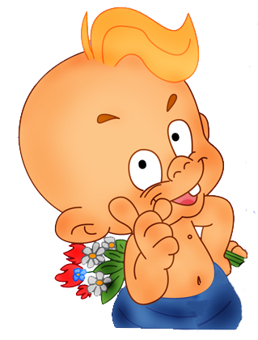
Музично-естетичне виховання спонукає до виявлення і розвитку спеціальних здібностей, які називають креативними. Б. Теплов в своїй книзі «Психологія музичних здібностей» підкреслював, що точніше було б обговорення не загальних і спеціальних здібностей, а загальних і спеціальних випадків обдарованості, до яких він відносить креативність.
Креативність – це сукупність тих особливостей психіки, які забезпечують продуктивні перетворення в діяльності особистості, розвиваючись і поєднуючись з її ведучими мотивами і проявами як здібність до продуктивних змін.
Для творчої особистості характерні яскрава саморегуляція сприйняття,
Її направленість на вирішення будь-якої проблеми або завдання, високий рівень зосередженості, здібність сприймати неточності, відхилення, незвичайність і унікальність властивостей об’єкту, здібність помічати зв’язки між ознаками, яких формально не існує, здібність сприймати комплексно, помічаючи головне, істотне вміння звільнюватись від фіксованої установки, сприймати самостійно і об’єктивно.
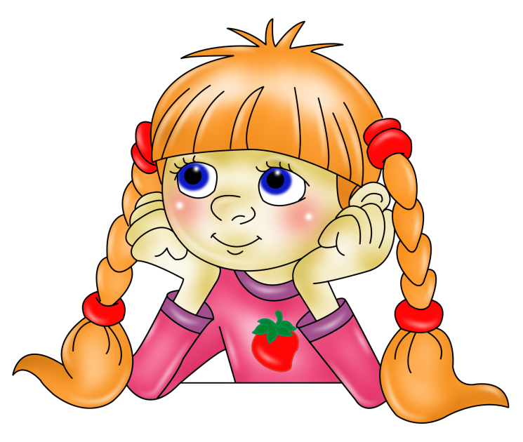
Креативна людина легко помічає і пам’ятає багатозначність слів, підтексти речень і часто сама знаходить нові значення і трактовки, демонструючи свою спостережливість і фантазію, що характерно для музично-виконавчої творчої діяльності. Найбільш яскравим і типовим проявом творчості є уява і фантазія які в творчих особистостях відрізняються незвичайністю, неадекватністю, фантастичністю і образністю. Креативній людині характерний високий рівень емоційності. Виховання особистості духовно багатої, нестандартно мислячої, яка має високий потенціал і високу культуру – одна з актуальних і складних проблем сучасної педагогіки. В педагогічній теорії і практиці значимість виховання емоційно творчої культури підтверджується дослідженням емоційності і креативності дітей. Вивчення природи дитячої творчості виявило, що розвиток творчої активності іде в тісному взаємозв’язку з розвитком емоційної сфери. Зароджуючись в ранньому дитинстві творчі здібності і естетичні емоції інтенсивно розвиваються в період від трьох до п’яти років. Як показують дослідження після п’яти років при неправильній організації педагогічного процесу спостерігається спад у розвитку емоційної сфери, що призводить до зниження пізнавальної і творчої активності дітей. А тому необхідно особливу увагу приділяти вихованню емоційно-творчої культури старших дошкільників у музичній діяльності. Успіх такого виховання забезпечується комплексом педагогічних умов, в які входять: розширення емоційного поля дошкільників, збагачення емоційного досвіду дітей, виховання емпатійності, створення креативних ситуацій, які сприяють творчому самовираженню дитини в процесі співтворчості педагога і дітей. Ці умови успішно досягаються під час слухання музики на інтегрованих музичних заняттях, які містять в собі різні види діяльності дітей. На цих заняттях діти займаються з великим бажанням, вдумливо слухають музику, яскраво висловлюються про неї, передають своє враження в різних видах художньої творчості. Найулюбленішими є заняття на яких слухання музики поєднуються з творчим малюнком. Мета таких занять – втілення дітьми в малюнках музичних вражень, переживань, пов’язаних з прослуханою музикою. Чим глибше і точніше відчуває дитина музику, тим цікавішим і більш різнокольоровим буде її малюнок. До малювання можна приступити лиш тоді, коли діти добре знають музичний твір, глибоко відчули його настрій, накопичили слухові та зорові враження. Зазвичай такі заняття починають проводитись з п’ятого року життя, так як діагностичне обстеження дітей молодшого дошкільного віку показує, що кольоро-слухові асоціації виникають у дітей саме у цьому віці. Деякі діти розгублюються, запитують: «А що малювати? Якою фарбою? А я правильно малюю?» Вони чекають конкретного завдання, зразка, постійного контролю. Дітям пропонується намалювати те, про що розповідає музика. Дуже ефективними є спільне розглядання і обговорення малюнків. Діти дуже швидко помічають, що між настроєм музики і кольором є емоційний зв’язок. Наприклад, радісна музика найчастіше пов’язана за використанням яскравих фарб, сумна - з темними тонами, лагідна – з ніжними відтінками і т.д.
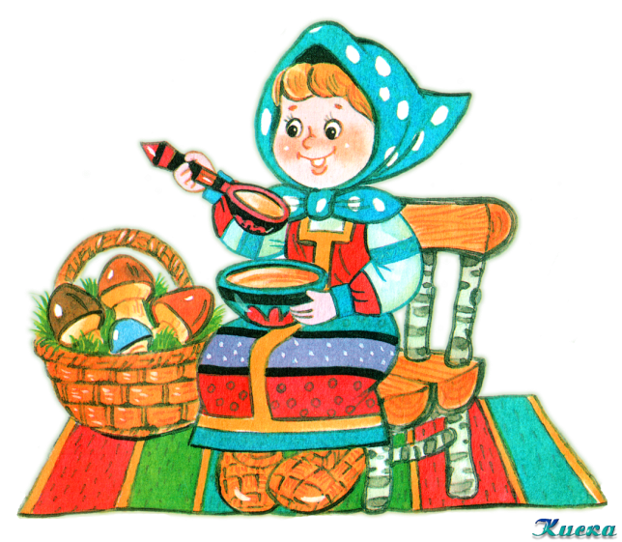
Діти п’ятого року життя якби «граються» фарбами, змішують їх, отримуючи різні відтінки, порівнюють з музикою, яка звучить в цей час – навчаються «бачити музику» і «чути живопис». Вони з нетерпінням чекають цих занять, почувають себе на них вільно, невимушено і радісно. Музика супроводжує малювання емоційно підтримуючи дітей, малюнки дітей вражають своєю фантазією, вигадкою та уявою.
Не можна не згадати про роль театралізованої діяльності. Розвиток творчих здібностей дитини засобами театралізованої діяльності – це розвиток творчої особистості, також розвиток креативного інтелекту. З цієї точки зору, слід відмітити можливий внесок театральної діяльності актуалізації двох можливих потреб, які в дошкільному віці направляють розвиток особистості дитини: потреба нових вражень і потреба самоствердження. Перша проявляється в допитливості, стимулює розвиток сприйняття, мовлення, мовлення, мислення, уяви. Друга стимулює особисту активність дитини, фантазію, зміну оточення, прагнення отримати схвалення від дорослих. Посиленому розвитку дитини буде сприяти її спільна вдало організована діяльність з дорослим. Таким чином, організація театралізованої діяльності буде сприяти інтеграція всіх сфер духовної життєдіяльності дитини: емоційної, вольової, пізнавальної.
Основний напрямок нашої роботи з дошкільниками – розвиток творчої особистості через синтез мистецтв. Ми з’ясували, що саме естетичне виховання дозволяє вирішити головне завдання розвитку: формування емоційної сфери дитини, яка є основною сферою психічного розвитку дошкільників. Наша мета – прививати дитині гарний смак, надаючи перевагу класичній музиці. Театралізована діяльність – важлива частина нашої роботи. Дитячий театр у нас музичний, в ньому багато рухів, дій. Ми вважаємо, що чим раніше в різних ролях себе спробує дитина «на сцені» нашого театру, тим простіше їй буде почувати себе «на сцені» життя. В репертуарі театру дитячі опери, музичні казки, театральні вікторини, інсценівки, поезії і прози, театралізовані ігри концертні програми. Завдання вихователів, музкерівника, керівників студії та гуртків – забезпечити участь кожної дитини у виставі, опері або конкурсній програмі. Робота всього колективу націлена на виявлення здібностей дітей і створення умов для реалізації їх творчого потенціалу.
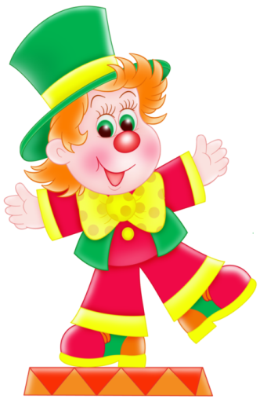
Одним з видів театралізованої діяльності є організація вистав лялькового театру за участі дітей. Ляльковий театр розважає і виховує дітей, розвиває їх фантазію, вчить співпереживати, створює відповідну емоційну атмосферу, підвищує впевненість дитини у собі. Для того, щоб перетворити театральні заняття в захоплюючий творчий процес, необхідно органічно поєднувати естетичне виховання з розвитком практичних навиків роботи з лялькою. Цьому навчаємо на спеціальних заняттях, нами розроблені і включені в театральні заняття етюди, які розвивають мову, міміку, жести, емоції дітей. Великий практичний матеріал (лялькові вистави, театралізовані дійства) допомагає педагогам і батькам цікаво провести ранки, розваги, сімейні свята вдома і в дитячому садку.
Нова програма « Я у Світі» орієнтує педагога на залучення дитини в процес спілкування з музикою на основі різних видів музичної діяльності: сприйняття, виконавства, творчості. Вирішенню найважливіших завдань програми - пробудити творчу активність дітей допомагають музичні ігри-імпровізації, в яких дитина набуває досвід музичних переживань, реалізовує потребу в художньо образному засвоєнні вражень навколишнього життя. Отже, музичну гру можна визначити як духовно-практине дійство, направлене на задоволення потреб дитини в пізнанні навколишнього світу і особистого «я» на мові художніх образів. Старші дошкільники осмислено приймають участь у створенні ігрової ситуації, виконанні ігрових правил, які сприяють вирішенню поставлених завдань. Участь дошкільників в музичній грі-імпровізації вимагає якісних змін розумових процесів, більш високого рівня музичного сприйняття, вмілого використання, наявного життєвого та музичного досвіду.
Отже, використовуючи на музичних заняттях різні форми роботи ми намагаємось досягти єдиної мети – виховувати цілісну творчу особистість.


